- 注册
- 点击公告购买，提示“未登录”
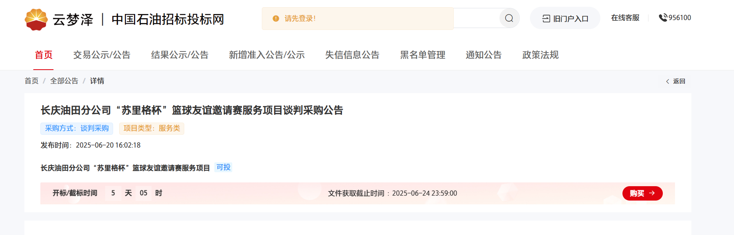
- 点击返回到首页，登录，提示输入账号密码。
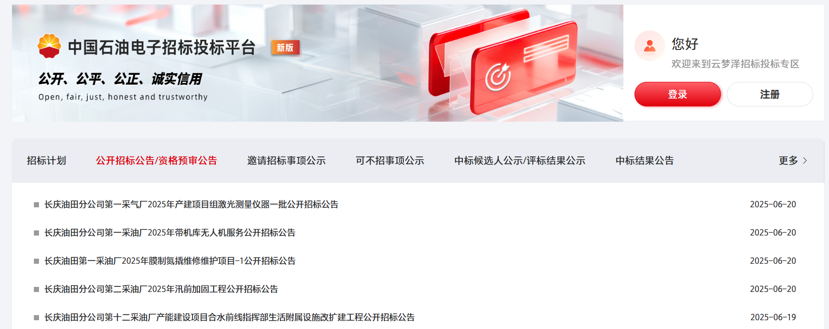
- 在弹出的用户注册页面，按照校验要求填写注册信息，并登录。


等待【账户信息授权函】读秒结束，并将内容部分阅读完毕后，点击“我知道了”按钮，即可成功登陆系统。
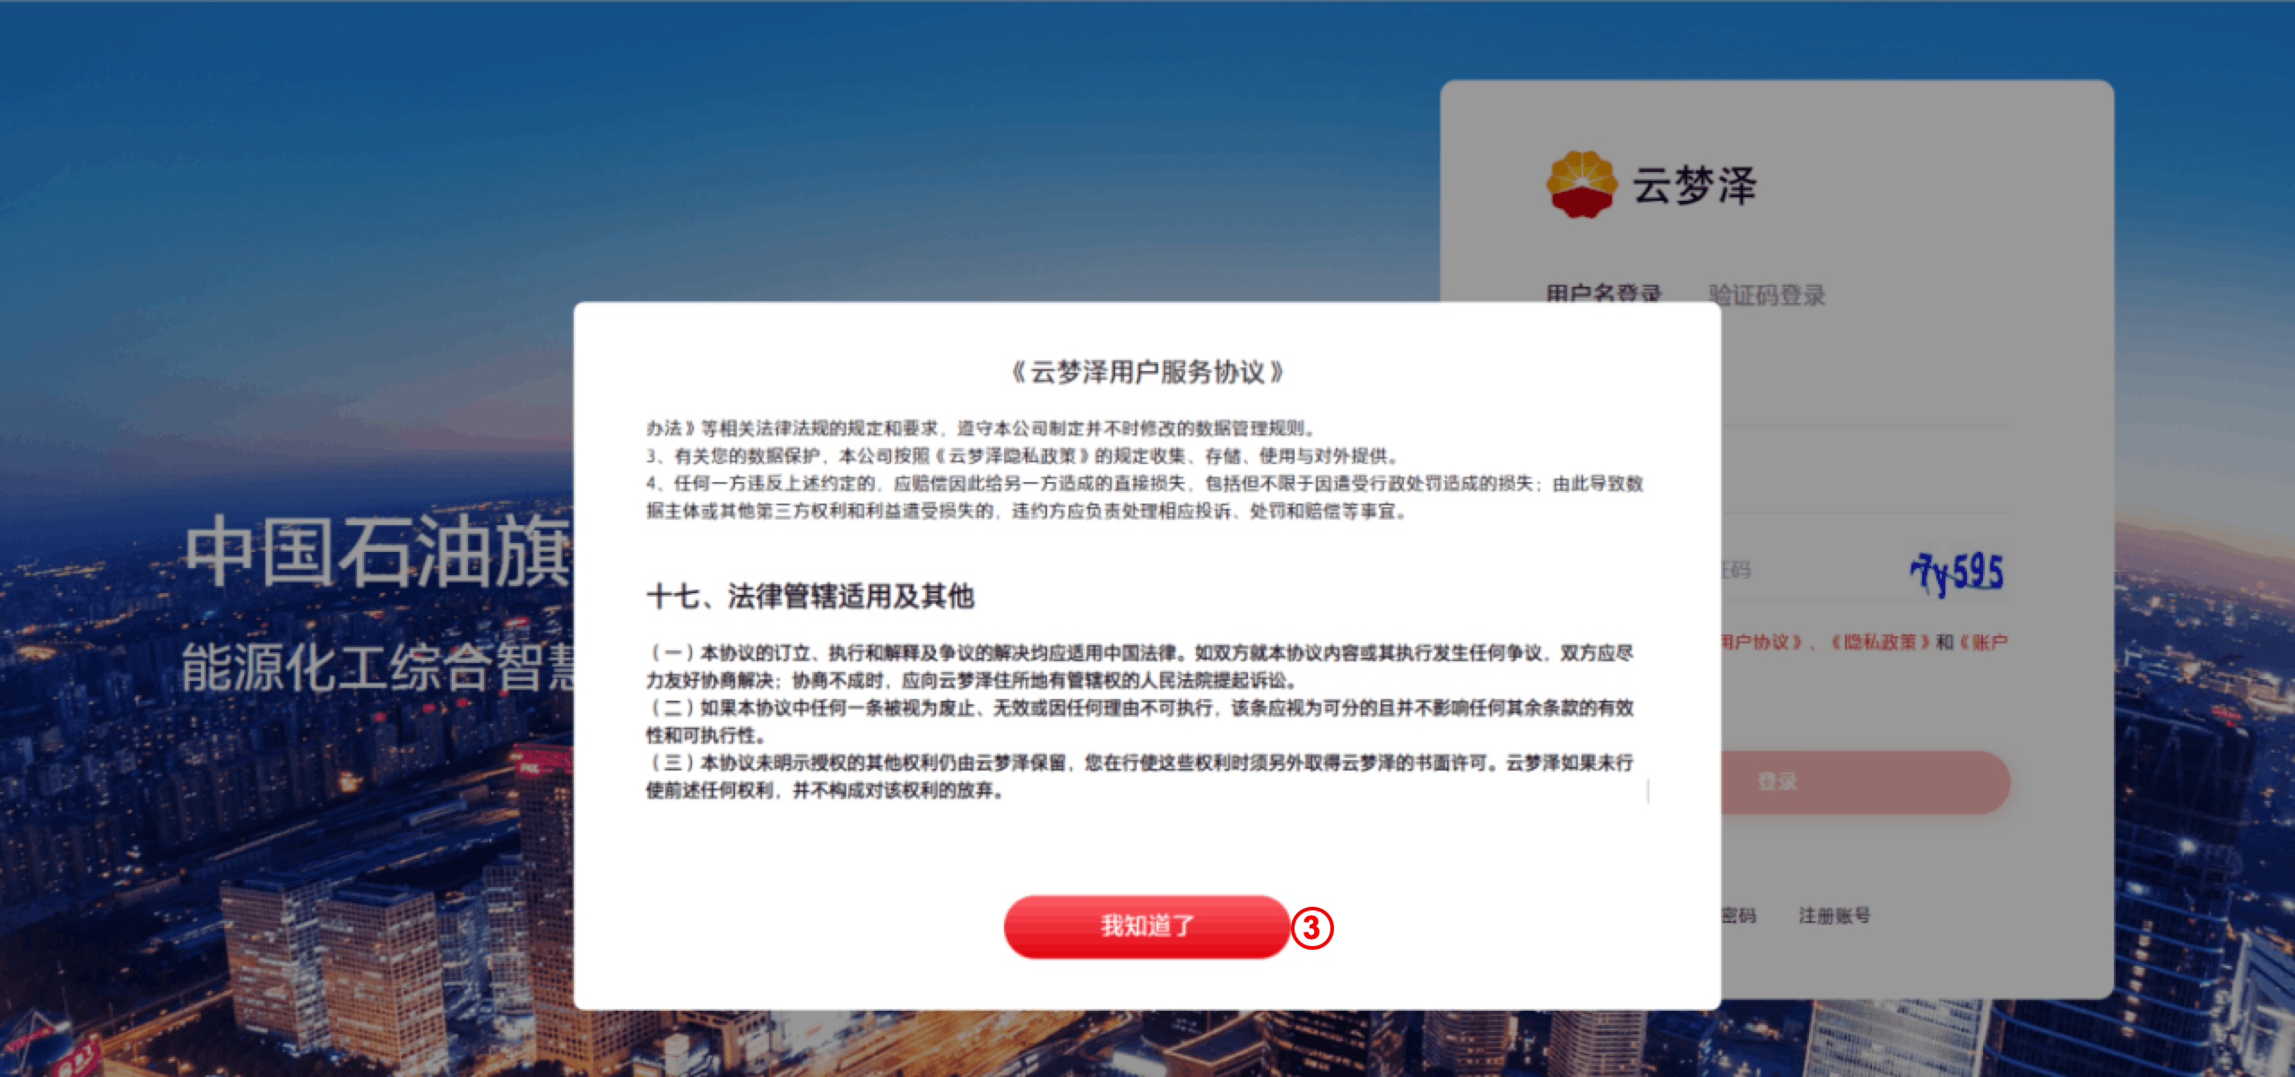
右上方出现登陆账号的用户名，说明成功登录云梦泽平台。

- 进入投标业务系统
- 登陆成功后，点击顶部导航栏的“招标投标”按钮，即可进入【招标投标系统首页】。

- 门户招标投标入口
- 点击“进入系统”按钮，进入【投标端业务系统】。
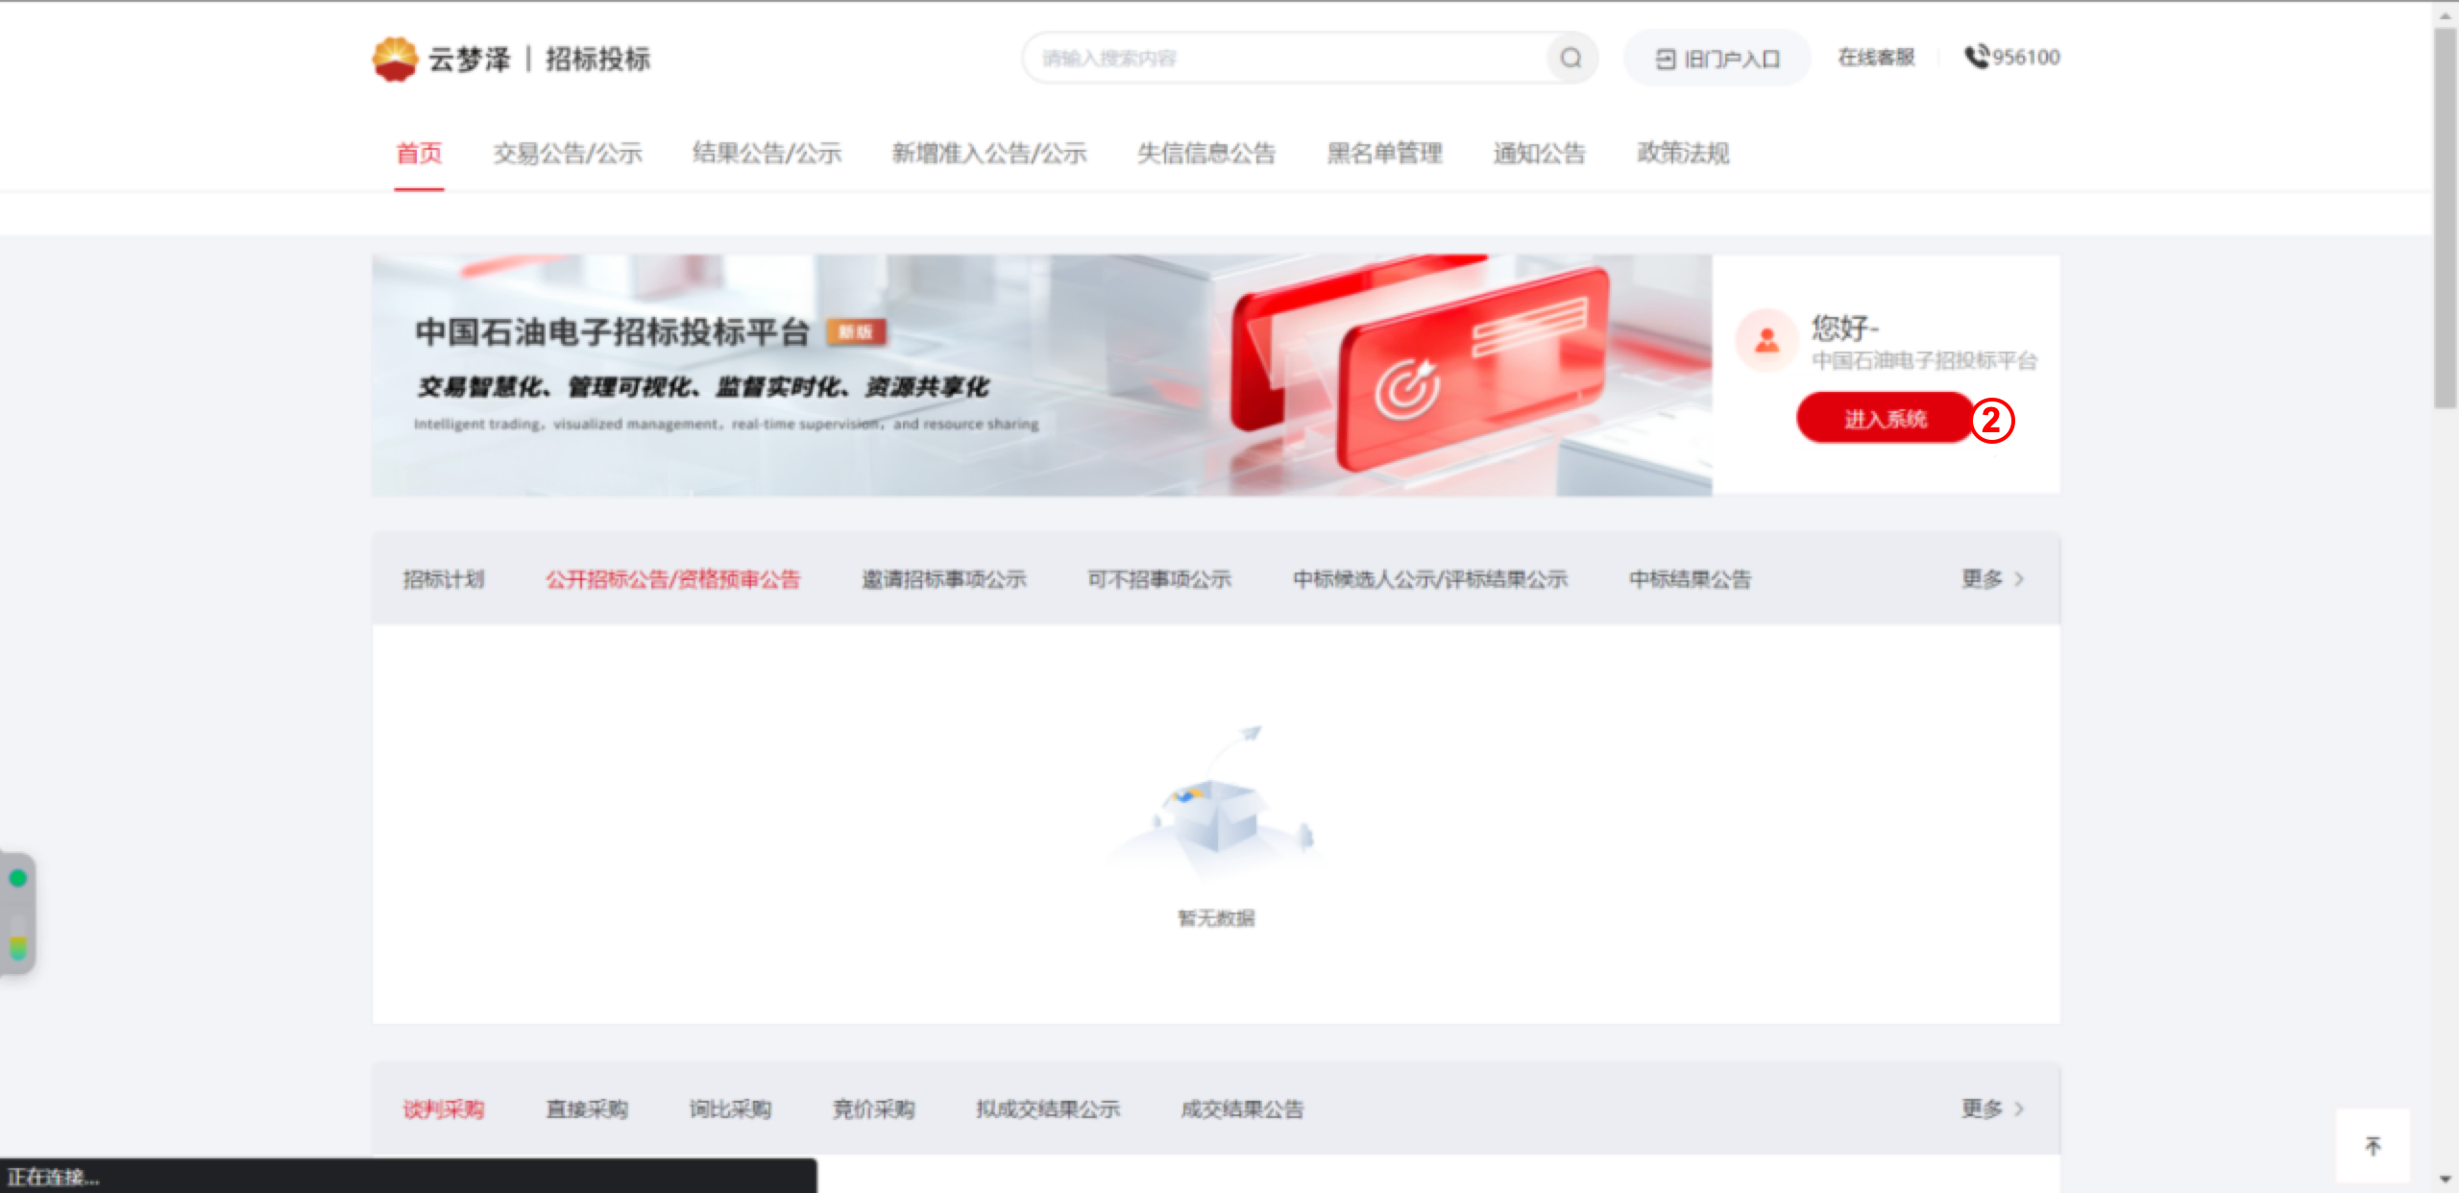
- 招标投标进入系统
- 进入到投标业务系统的【投标人端】。